Консультации для воспитателей.

Детские, юношеские игры народов Дагестана.
Их poль в социальном воспитании детей дошкольного возраста.

Bocnumameль: Наврузова Г.М.

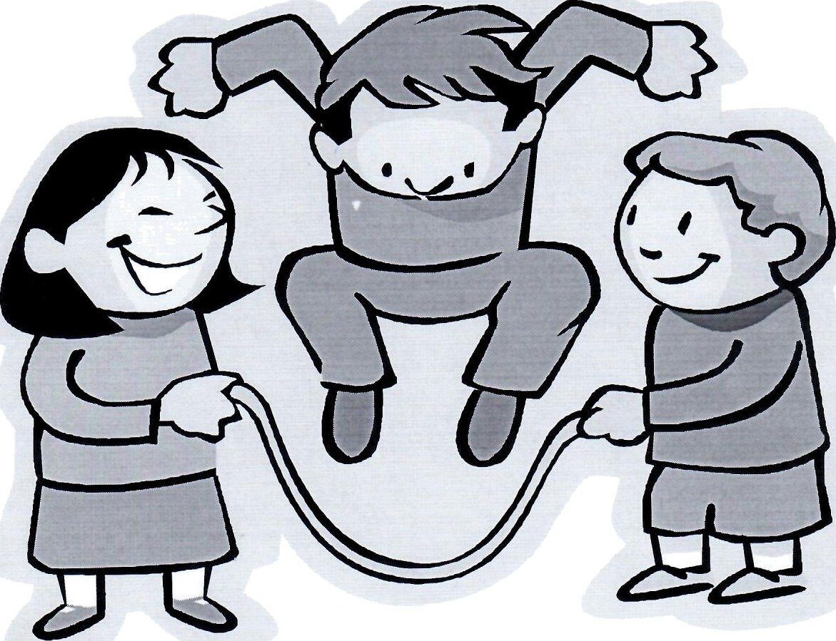

Детские, юношеские игры и развлечения. Особенности их проведения у народов Дагестана (на примере Буйнакского района).

Народные игры являются составной частью духовной культуры. Они во все времена выполняли весьма важные социальные функции, являясь частью досуга, давали возможность человеку отдохнуть от напряженной трудовой жизни, полностью отключиться от будничных дел и погрузиться на время в радостную атмосферу. Однако основная функция народных игр заключается в воспитании поколений. Прежде всего, следует учитывать, что игра как средство общения. обучения и накопления жизненного опыта является сложным социокультурным феноменом.
Игра - величайшее чудо из чудес, которое на протяжении всей истории человеческого общества является отражением различных сторон жизни и культуры народов. Не случайно Г.Н.Волков в «Этнопедагогике» отмечает, что посредством игр детям прививалось уважение к существующему порядку вещей, народным обычаям, традициям.
Народные игры, - пишет Ш.А.Мирзоев. - это отражение действительной жизни наших отцов, дедов и прадедов, это особый вид исторически сложившейся деятельности» Различные исторические, социально- экономические и географические условия жизни и деятельности привели к тому, что у каждого народа возникли свои сугубо национальные игры. Игра - удивительно разнообразная и богатая сфера деятельности детей. Вместе с игрой в жизнь детей приходит искусство, прекрасное. Игра связана с песней. танцем, пляской, сказкой, загадками. скороговорками, речитативами, жеребьёвками и другими видами народного творчества как средствами народной педагогики. Игра - это материализация сказки-мечты, мифов-желаний. фантазий-сновидений. это - драматизация воспоминаний о начале жизненного пути человечества.
В целом же педагогическое содержание многочисленных традиционно самобытных игр бoлee тридцати трех народностей Дагестана не было еще предметом глубокого изучения. практического применения в жизни народа. Игра издавна привлекает к себе внимание собирателей фольклора, прогрессивных педагогов. этнографов. искусствоведов.
В проанализированной мной литературе в основном даны описания и методика проведения детских, юношеских игр и развлечений, их воспитательный потенциал у народов Дагестана и некоторых народностей Северного Кавказа. Игра - уроки жизни, они учат ребенка общению с другими людьми. Игры настолько значимы в человеческой судьбе, что по ним можно судить о личности. характере, интересах, склонностях, способностях, установках человека.

Детские, юношеские игры и развлечения. Особенности их проведения у народов Дагестана.

Народные игры и развлечения и особенности их проведения.
Народные игры - являются составной частью духовной культуры. Они во все времена выполняли весьма важные социальные функции, являюсь частью досуга, давали возможность человеку отдохнуть от напряженной трудовой жизни, полностью отключиться от будничных дней и погрузиться на время в радостную атмосферу. С учетом различных аспектов демонстрации народные игры III.А.Мирзоев предлагает условно разделить на несколько rpyпп. По Г.Н.Волков у при организации и выборе игр необходимо учитывать многие факторы: возраст играющих, место для проведения игры, наличие инвентаря для игр.
Детские игры и развлечения являются неотъемлемой частью национальной культуры и методы их использования в учебно-воспитательном процессе.
Рассмотрим мальчишеские детские и подростковые игры и развлечения.
У народов Дагестана и народностей Северного Кавказа широко были распространены настольные игры, способствовавшие развитию мышления.
В Дагестане и в Осетии были зафиксированы игры, напоминающие шахматы и шашки. Игры, имеющие много общего с игрой в шашки, есть и у аварцев, населяющих горные районы Дагестана под названием «Бери камушек» («Ч1имих босе») и у осетин «Кени». В игре принимают участие два человека. Как у народов Дагестана, так и у осетин на доске чертят квадрат, который делят прямыми линиями на равные клетки. Основное различие этих игр в том, что в «Бери катушек» играют по 30 фишек, в «Кенах» по 16. и игра ведется не по диагонали (как в шашках), а по вертикали и горизонтали. Данную игру, по моему мнению, можно использовать на уроках математики, для развития мышления, как было сказано выше.
Другой настольной игрой, встречающейся у народов Дагестана, в частности у аварцев, является «Собери тройку». Подобная игра, встречающаяся и у осетин «Собери группу», не была зафиксирована в Буйнакском районе. Может быть, это объясняется близостью границ и соприкосновения культур приграничных горных районов Дагестана и республик Северного Кавказа, а так же отдаленностью от них низменных и предгорных районов, в том числе и Буйнакского.
В Буйнакском районе, как и в целом у народов Дагестана, не зафиксировано подобие осетинской настольной игры «Волк и овцы».Сама эта игра в Осетии была распространена, в основном, в горных районах. По-видимому, свое название она получила в связи с распространенностью овцеводства и, как магический обряд оберега от напастей волков.
Среди народов Дагестана и России в целом широко распространены игры с использованием палки. По свидетельств у М.А.Дибирова среди жителей селения Чох была pacпpocтранена игра «Дигало», которая по своему содержанию и методике проведения идентична русской народной игре «Городки».
Распространение этой игры, вероятно. связано со службой многих чохинцев в царской армии, с внеслужебным общением с русскоязычным населением. В проанализированной нами литературе и материале, собранном в Буйнакском районе, подобие игры не получила распространения, хотя в Темир-Хан-Шуринском округе были военные гарнизоны. Повсеместно была распространена игра по вбиванию палок, с заостренными концами, в землю, напоминающие метание копья.
Как мне кажется, данная игра носила ритуальный характер, как забивание зверя перед охотой. Распространенное в первобытнообщинном строе, отражающее тот период в жизни народа, когда копьё было основным орудием борьбы и добывания пищи.
Среди жителей предгорных районов Дагестана. в частности Буйнакского, была распространена игра ‹Тураза» или «Тораза», суть кoтopой состояла в выбивании треножной палки из круга. Выигрывала гpyппa, выбившая большее количество раз «туразу» из круга. Можно предположить, что данная игра своими корнями уходит в глубокую древность и так же является отголоском охоты на зверя первобытных людей с помощью заостренной палки. Для дагестанского народа, равно как и для других народов, равна была быстрота, меткость, находчивость, как способ самообороны, защиты от иноземных захватчиков и внутренних врагов. Может поэтому, у народов Дагестана была распространена игра «Мяч и яма», у некоторых народностей Северного Кавказа «Деревянный шар»,а у жителей Буйнакского района, я частности селении Эрпели - «Чонкъ оюн», в сeлении Каранай, Апши, Чиркей- «Короткая палка».
Как и в игpe «Мяч и яма», так и «Деревянном шаре» каждый участник старается отбить шарик, брошенный в его ямку. Если водящий бросает шарик в центральный круг и попадает, то игроки быстро до перемещаются и меняют лунку, опустив в Неё конец палки. Несколько иной характер носит игра, зафиксированная в селении Эрпели, Кадар, Карамахи. Так каждый игрок старается забросить в лунку соперников наибольшее количество paз деревянные мячи или opexи.
Большое распространение в Дагестане имела игра в альчики. Любопытно, что в некоторых аулах Дагестана с альчиками было связано множество магических поверий. Так, в ауле Гонода считали, что альчик отводит дурной глаз в Бежта считалось выбрасывать альчики грехом. В лезгинском ауле Джаба в прошлом вешали па шею лошади альчик, считая что от этого, она делается быстро ногой и выносливой. Игра в альчики имеет несколько вариантов. Ближе друг другу варианты, распространенные среди аварцев, населяющих горные и предгорные районы Дагестана, жителей Буйнакского района в частности, и некоторых республик северного Кавказа.
Игра в альчики, имеющая место во всех селах Буйнакского района аналогична игре среди подростков горных районов Дагестана и некоторых народностей России.
Мною найдено полное соответствие даже в названиях сторон альчиков при игре. Нужно отметить, что в нее почти везде играли мальчики семи-четырнадцати лет и юноши, хотя М.Дибиров пишет, что некоторые из них были распространены преимущественно среди девочек и женщин. Данное обстоятельство не характерно для жителей Буйнакского района республики Дагестан. В литературе, проанализированной мной, не встречается «Игра в нож», имеющая место в селах Буйнакского района. Хотя названия конов в каждом селе разное, методика их проведения идентична. Moжнo предположить, что эта игра была распространена именно в этих сёлах, так как в Верхнем Казанище жил тухум Базалаев, известный всему миру, как изготовитель булатных кинжалов. Видимо такой игрой учились владеть холодным оружием, а также готовили мальчиков к роли будущего защитника семьи, Родины, воспитывая в них патриотические чувства. Навык владения холодным оружием необходим в современной армии. Данную игру можно использовать на уроках начальной военной подготовки. Во всех селах Дагестана и некоторых республиках Северного Кавказа распространена «Игра в волчок». Играли в неё в основном зимой. В ней принимали участие и мальчики разных возрастных групп, что являлось благоприятной средой передачи юному поколению навыков игры, нравственных, эстетичесских традиций старшего поколения.
Среди народов России бытуют совместное игры, где участие принимают как мальчики, так и девочки. Одной разновидности развлечений являются игра в «Жмурки». В разных местах имеются свои особенности его проведения, отражающие национальный характер. Водящему завязывают глаза. Затем игроки по очереди начинают бить его по ладоням, вытянутым вперед. Водящий должен угадать, кто из игроков его ударяет. Если он угадывает, то то тот, кто ударил, становиться водящим. Только в высокогорных селах не угадавший должен по заказу водящего либо станцевать, либо спеть песню. Все это способствовало сохранению обрядовой поэзии и ритуальных танцев. Данный этап не является характерным для игр, записанных в Буйнакском районе, хотя эта игpa развивает у детей логику, интуицию, честность.
Для жителей Буйнакского района, как и для народов Дагестана и России в целом, были характерны словесные игры. К примеру, прятки. Повсеместно эта игра. развивающая память, проводится по одинаковым правила. хотя считалки имеют свои особенности, характерные только для определенной местности или народа. Примером могут служить считалки, напечатанные в сборниках по устному народному творчеству, как народностей Дагестана так и России.
В Буйнакском районе, среди детей 6-12 летнего возраста, проводится игра «Синее дерево, белое дерево» («Акъ Терек, гек терек»). Аналогичные игры среди мальчиков, и девочек проводятся у некоторых народностей Северного Кавказа, например «Разбей шеренгу», которые готовили детей находить общий язык с противоположным полом и проявлять личные симпатии, а также развитию силы, ловкости, целеустремленности.
Нужно отметить, что данную игру в центральной России, в частности среди казанских татар, играют только девочки. Предполагаем, что данное обстоятельство( то есть совместные игры) было связано с историческими условиями жизни дагестанского народа, которые на протяжении всей истории подвергались нашествию иноземных захватчиков. Ведь в Дагестане чаще в борьбе принимали участие и девушки-горянки. Именно в игре иx обучали совместным действиям: действиям обороны и защиты. В проанализированной мною литературе не встречаются описания чисто девичьих игр, характерных для жителей Дагестана, таких как «Качели», «Пекари», «Домики». По свидетельству Ш.А.Мирзоева девочки играли в ролевые игры с хозяйственно-бытовым содержанием, способствующим формированию у них с малых лет навыков ведения «домашнего» хозяйства. Рано включались в труд своих матерей; они помогали им в приготовлении пищи, нянчились с малышами; участвовали в чисто женских промыслах: заготовке ягод, орехов, кореньев; изготовление кукольного хозяйства, главным образом гардероба, служило школой обучения навыкам шитья. («Качели », «Пекари», «Домики»).
В своей работе «Кумыки » С.Гаджиева пишет о том, что девочки, главным образом, играли в куклы, что является типичной, по нашему мнению, для народностей, населяющих земной шар. Видимо, данная игра связана с одной из социальных функций женщины быть матерью и воспитателем детей.
Почти во всех селах Буйнакского района зафиксирована игра «Пять камушек». Аналогичная игра описана в труде Р.И.Исаевой. У некоторых народностей Кавказа, в частности осетин, это игра носит название «Игра в кремушки». Если в Буйнакском и некоторых сёлах предгорной части Дагестана в неё играют только девочки, то у осетин в неё играли, как девочки, так и мальчики. У некоторых Народностей Северного Кавказа данная игра напоминает игру «Семь камушек»,способствующую развитию мoтopики рук, зафиксированную нами во всех селах Буйнакского района. В Южном Дагестане в селении Kypax данная игра носит название «Т1 пук кк1алар», то есть «Камешки пальчиков».

Среди девочек Буйнакского района так же бытует игра «Тебе и мне, Дай сюда!». В идентичную игру, только под названием «Носовой платок) играю девочки Республики Татарстан. Русская игра с теми же правилами называется «Дом горит-хозяин спит». Название игры же, описанной М.Дибировым «Шапка за спиной», говорит сама за себя.
Видимо в сёлах высокогорного Дагестана„ она является развлечением для детей и подростков мужского пола. Хотя следует отметить, что основные правила игры везде носят одинаковый характер и способствуют физическому развитию. В последнее время как у многих народов Дагестана в целом, так и у жителей Буйнакского района, усилились новые тенденции в проведении детских, юношеских игр и развлечений.
Всё чаще в правила игры вводятся традиции, характерные для русскоязычного населения. Под влиянием различных культур уходят в прошлое игры, бытовавшие среди детей и подростков, характерные только для жителей отдельных сёл Дагестана.
К сожалению, новые игры, проводимые в детских садах и школах, постепенно вытесняют из детской и юношеской среды развлечения. бытовавшие среди дагестанцев в недалеком прошлом, способствовавшие воспитанию ловкости, силы, выносливости, внимания, ориентированности, формированию патриотических чувств, духовно-нравственных качеств личности.
Из вышеизложенного следует, что детские, юношеские игры и развлечения у народов Дагестана в целом, Буйнакского района в частности, имеют много общего и отличительного с играми некоторых народностей Северного Кавказа и России, что они являются неотъемлемой частью национальной культуры и несут в себе огромный воспитательный потенциал.

Заключение

Таким образом, проведенный анализ показывает, что у народов Дагестана, как впрочем, у многих народов страны и мира, существует достаточно целостная, стройная и в тоже время многовариантная, гибкая педагогика народной игры. Она располагает своим собственным объектом и предметом, своими целями, задачами, идеалами, своими принципами и идеями (системой методов, путей и средств, своей структурой, содержанием, организованными формами, имеющими громадное воспитательно- образовательное значение.
Теоретический, практический анализ и обобщение литературных данных позволяет сделать следующие выводы:
1. Детские, юношеские игры и развлечения как у народов Дагестана в целом. Буйнакского района в частности. условно можно разделить: на мужские и девичьи (женские):
2. В отличие от игр и развлечений, характерных для высокогорных районов Дагестана, в частности и жителям Юждага, о чем мы говорим в основной части работы и некоторых республик Северного Кавказа, в Буйнакском районе не зафиксированы настольные игры такие как «Бери камушек», «Собери тройку».
«Собери группу».
3. Правила и количество играющих в игры и развлечения, записанные в Буйнакском районе, в основном, совпадают с правилами и количеством игроков, проанализированных игр жителей Дагестана, некоторых сел Северного Кавказа. К примеру, игры - «Альчики», «Камешки». Данные игры помогают развитию чувства коллективизма.
4. Правила некоторых игр Буйнакского района идентичны правилам игр жителей центральной России, в частности, детским играм казанских татар.
5. Нужно отметить, что на условия проведения некоторых игр и развлечений оказали свое влияние рельефные, географические условия, особенности быта народов, близость и взаимовлияние культур.
6. Детские, юношеские игры и развлечения, проводимые в Дагестане, а в частности, в Буйнакском районе, являются частью духовной общедагестанской культуры и частью духовной культуры каждого народа в отдельности.

Традиционные народные игры Дагестанцев являются неотъемлемой частью национальной культуры и носят в себе огромный воспитательный потенциал: широкое изучение особенностей игрового деятельности позволит возродить часть духовной культуры дагестанского народа, обогатить национальную культуру и привить детям необходимые нравственные, трудовые и физические качества:
а) служат развитию мышления;
б)развивают чувство коллективизма, что не менее важно в учебно-воспитательном процессе;
в)способствует развитию у детей таких качеств ,как ловкость, концентрация внимания, меткость;
г) вырабатывают быстроту действий, находчивость, внимание, умение рассчитать свои силы, чувство меры;
д) формируют патриотические чувства, помогают в подготовке юношей к службе в Российской Армии;
е) игры являются благоприятной средой передачи юному поколению навыков игры, нравственных, эстетических традиций старшего поколение;
ж)способствуют сохранению обрядовой поэзии ритуальных танцев, разбивают логику, интуицию;
з)совместные игры готовят детей находить общий язык с противоположным, полом и проявлять личные симпатии, служат развитию целеустремленности;
и) Ролевые игры с хозяйственно-бытовым содержанием подготавливают девочек к выполнению одной из социальных функций женщины - быть матерью, воспитателем детей, такие игры, как «Семь камушке», игра в «Альчик» способствуют развитию моторики рук.
К сожалению, под влиянием различных культур и проведением новых игр и развлечений в детских садах и школах уходят в прошлое игры, бытовавшие среди дагестанцев в недалеком прошлом и содержащий в себе огромный воспитательный потенциал. Данная проблема требует более глубокого изучения.
Хотя имеются сборники с описанием некоторых традиционных народных игр, бытующих среди дагестанцев, нет учебного пособия по использованию данного вида величайшего чуда из чудес народной игры.

